Министерство образования и науки РФ

Федеральное автономное бюджетное образовательное учреждение высшего образования

«Омский государственный технический университет»

|  |  |
| --- | --- |
| Факультет (институт) | *Информационных технологий и компьютерных систем* |
|  |  |
| Кафедра | *Прикладная математика и фундаментальная информатика* |
|  |  |

**Лабораторная работа 2**

|  |  |
| --- | --- |
| по дисциплине | ***Алгоритмизация и программирование*** |
|  |  |

Пояснительная записка

|  |  |  |  |  |  |  |  |  |  |  |
| --- | --- | --- | --- | --- | --- | --- | --- | --- | --- | --- |
|  |  |  | **Студента** | | Цыганкова Есения Евгеньевна | | | | | |
|  |  |  |  | | фамилия, имя, отчество полностью | | | | | |
|  |  |  | Курс | *1* |  | Группа | | МО-**231** | | |
|  |  |  |  |  |  | |  |  | |  |
|  | | | **Направление (специальность)** | | | | | ***02.03.03*** | | |
|  | | | *Математическое обеспечение и администрирование информационных систем* | | | | | | | |
|  |  |  | код, наименование | | | | | | | |
|  |  |  | Руководитель | | ***ст. преподаватель*** | | | | | |
|  |  |  | ученая степень, звание | | | | | |
|  |  |  | ***Федотова И.В.*** | | | | | | | |
|  |  |  | фамилия, инициалы | | | | | | | |
|  |  |  | Выполнил | | 28.10.2023 | | | | | |
|  |  |  | дата, подпись студента | | | | | |
|  |  |  |  | | | | | | | |
|  |  |  |  | | | | | |  | |

|  |  |  |  |  |  |
| --- | --- | --- | --- | --- | --- |
|  |  |  |  |  |  |

Омск 2023

Содержание

1. ЗАДАНИЕ 3

2. ОБЩАЯ СХЕМА АЛГОРИТМА 4

3. ТЕКСТ ПРОГРАММЫ НА C# 5

4. ПРИМЕР РАБОТЫ 6

5. СПИСОК ИСПОЛЬЗОВАННОЙ ЛИТЕРАТУРЫ 7

**1. ЗАДАНИЕ**

Разработать схему алгоритма, написать и отладить программу для расчёта значения переменной $y$, заданной формулой:

$$y=bx^{2}e^{ax^{2}}+a\sqrt{x+1,5}$$

при указанных входных данных:

|  |  |  |  |
| --- | --- | --- | --- |
| $$x_{1}$$ | $$x_{2}$$ | $$a$$ | $$b$$ |
| -1 | 1 | 0,5 | 2 |

**2. ОБЩАЯ СХЕМА АЛГОРИТМА**

Лабораторная работа объединяет следующие задачи:

* Ввод значений переменных пользователем;
* Расчет значения переменной $y$ по формуле;
* Вывод результата в консоль.

Общая схема алгоритма представлена на рисунке 1.

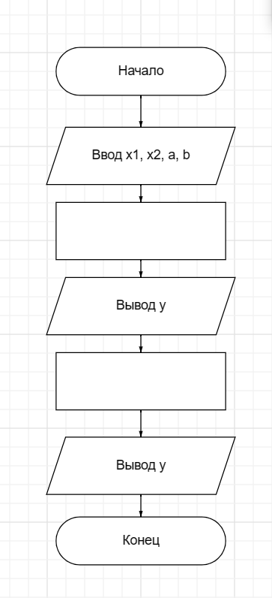

$$y=bx^{2}e^{ax^{2}}+a\sqrt{x+1,5}$$

$$y=bx^{2}e^{ax^{2}}+a\sqrt{x+1,5}$$

Рисунок 1 – Общая схема алгоритма

**3. ТЕКСТ ПРОГРАММЫ НА C#**

using System.Globalization;

using System.Runtime.Intrinsics.X86;

using System.Threading.Channels;

namespace seny

{

class Program

{

static void Main()

{

Console.WriteLine("Введите x1: ");

double x1 = double.Parse(Console.ReadLine());

Console.WriteLine("Введите x2: ");

double x2 = double.Parse(Console.ReadLine());

Console.WriteLine("Введите a: ");

double a = double.Parse(Console.ReadLine());

Console.WriteLine("Введите b: ");

double b = double.Parse(Console.ReadLine());

double y = (b * (Math.Pow(x1, 2)) * (Math.Exp(a * (Math.Pow(x1, 2)))) + a * (Math.Sqrt(x1 + 1.5)));

Console.WriteLine("Значение y при x1: " + y);

y = (b * (Math.Pow(x2, 2)) * (Math.Exp(a * (Math.Pow(x2, 2)))) + a * (Math.Sqrt(x2 + 1.5)));

Console.WriteLine("Значение y при x2: " + y);

}

}

}

**4. ПРИМЕР РАБОТЫ**

На рисунке 2 представлен алгоритм работы программы: ввод значений переменных и вывод переменной y, значение которой посчитано по формуле.

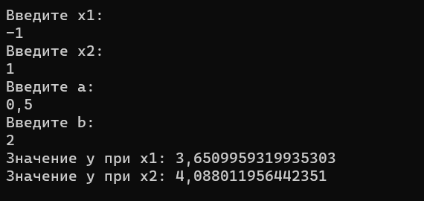

Рисунок 2 – Работа программы

**5. СПИСОК ИСПОЛЬЗОВАННОЙ ЛИТЕРАТУРЫ**

1) Шафеева, О.П. Программирование на языке СИ. Методические указания к лабораторным работам – Омск: издательство ОмГТУ, 2008.